演算法說明 :

模型部分 :在2018年許多家AI公司都推出了好用的遷移學習網路，如Allen AI的ELMO、Open AI的Open-GPT還有我們今天使用的模型Transformer系列的BERT(Bidirectional Encoder Representations from Transformers)，我們以bert作為模型的基礎，再對其指定的任務進行fine-tune。

fine-tune的優勢在於，因為Transformer系列的模型對於語言的編碼以及資訊，都已經有相當好的參數，剩下的就是針對指定的資料集、任務進行參數的微調，而不需要retrain，大大減少的使用者在訓練上的時間，並且能得到相當好的成效。

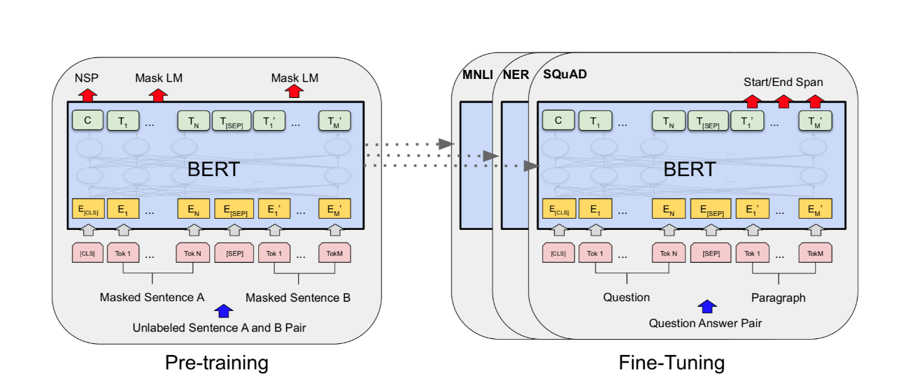

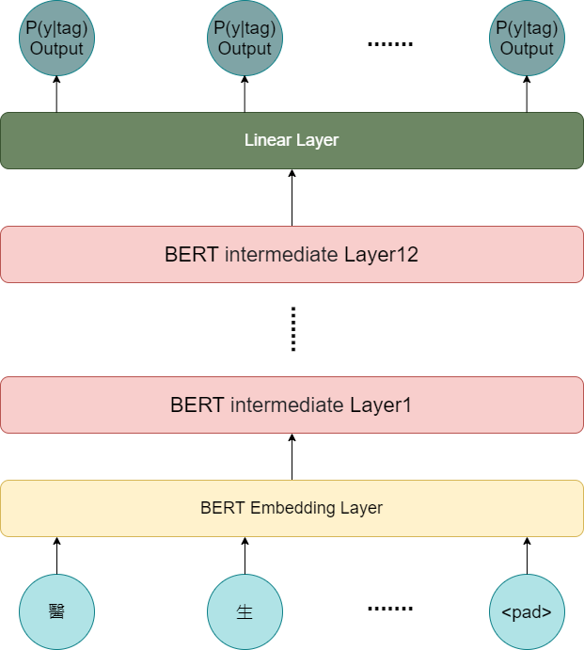

以上為圖示說明

Loss Function部分，Hugging Face的套件會自動把Loss算出來，包含各個層的梯度，接著只要用Pyotorch的語法，即可達成向後傳播的功能。